ISARA-Lyon Le 17/04/2013
1ère année 2 heures

Examen chimie organique
A. HALLIER

Conditions d’examen : Sans documents et sans calculatrice.

Remarque préalable : La concision et la précision de vos réponses seront prises en compte dans la notation.

A) Partie cours (7 points – 40 min)

1) Dans le modèle de Lewis, à quoi correspond l’état excité (illustrez votre réponse par un schéma) ? Quelle caractéristique de l’atome est modifiée par le passage à cet état excité ? (1 point – 5 min)

2) Expliquez à l’aide d’un exemple illustré concret à quoi correspond une molécule à structure délocalisée. A quel « effet » cette délocalisation donne-t-elle naissance ? (2 points – 10 min)

3) Définissez les isoméries de conformation et de configuration. (1 point – 5 min)

4) Dites en 5 lignes au maximum ce que représente une molécule chirale et la principale conséquence qu’un tel phénomène entraine sur les propriétés de la molécule. (2 points – 10 min)

5) Nommez la molécule suivante : (1 point – 10 min)

CH₂OH – CH – CH₃
CHBr – CH₃

B) Partie exercice (13 points – 1h20)

1) La formule développée du glucose est la suivante :
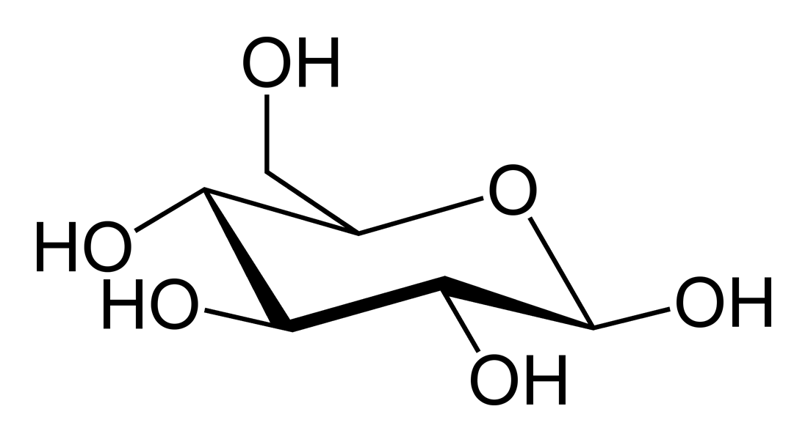

A l’aide de la méthode VSEPR, représentez, en justifiant précisément votre réponse, la géométrie des liaisons autour de l’atome de carbone repéré par la flèche, sachant que tous les atomes de carbone du cycle portent un atome d’hydrogène en plus du groupement « OH ». Même question pour la géométrie des liaisons autour de l’atome d’oxygène présent dans le cycle. (1 point – 5 min)

2) Dans les deux molécules suivantes, l’effet inductif mesuré entre les deux carbones centraux est-il identique ou différent, justifiez votre réponse ? (0.5 point – 5 min)
Indication : électronégativité Br = 2.96 ; électronégativité Cl = 3.16.
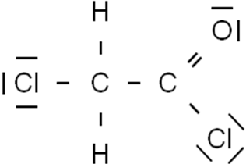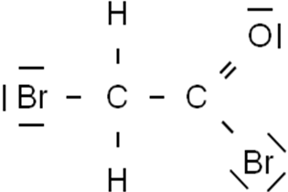

3) Représentez la molécule suivante en représentation de Cram. (0.5 point – 5 min)

H
CHO
CH₃ – CH₂
CH₃ – CH = CH
CH₃
CH₂OH

4) Donnez la configuration absolue de la molécule suivante :

C – Cl
CH₂ – OH
CH₂ – CH₃
H₃C
Quelle configuration serait obtenue si cette molécule subissait un mécanisme S_{N}1 ? Même question avec un mécanisme S_{N}2 ? (2 points – 10 min)
Précision : le détail des mécanismes n’est pas demandé.

5) a) Complétez les deux réactions suivantes sachant qu’elles ont lieu suivant un mécanisme d’addition électrophile. Attention à bien écrire à chaque réaction tous les produits possibles. (1 point – 5 min)

C₂H₅
CH₃ – C = CH₂ + HCl
(I)

CBr₃
CCl₃ – C = CH₂ + HCl
(II)

5) b) Donnez pour chacune de ces réactions le produit majoritaire, justifiez précisément vos réponses. (1 point – 10 min)

6) Soit la réaction dont le bilan global est le suivant :

A + H₂O + Cl–
C – Cl + OH–
CH₂ – OH
CH₂ – CH₃
H₃C

Après avoir rappelé les deux mécanismes réactionnels qui peuvent correspondre à ce bilan et les avoir appliqué à ces réactants, expliquez en justifiant votre réponse comment une étude cinétique, ou une étude stéréochimique, permettraient de savoir quel mécanisme a réellement eu lieu. (4 points – 25 min)

7) A partir de CH₃Br, proposez une synthèse permettant d’obtenir du 2,2-diméthyléthan-1-ol. Cette synthèse devra uniquement faire intervenir du magnésium, un composé carbonylé de votre choix et de l’eau. (3 points – 15 min)

